新 书 推 荐

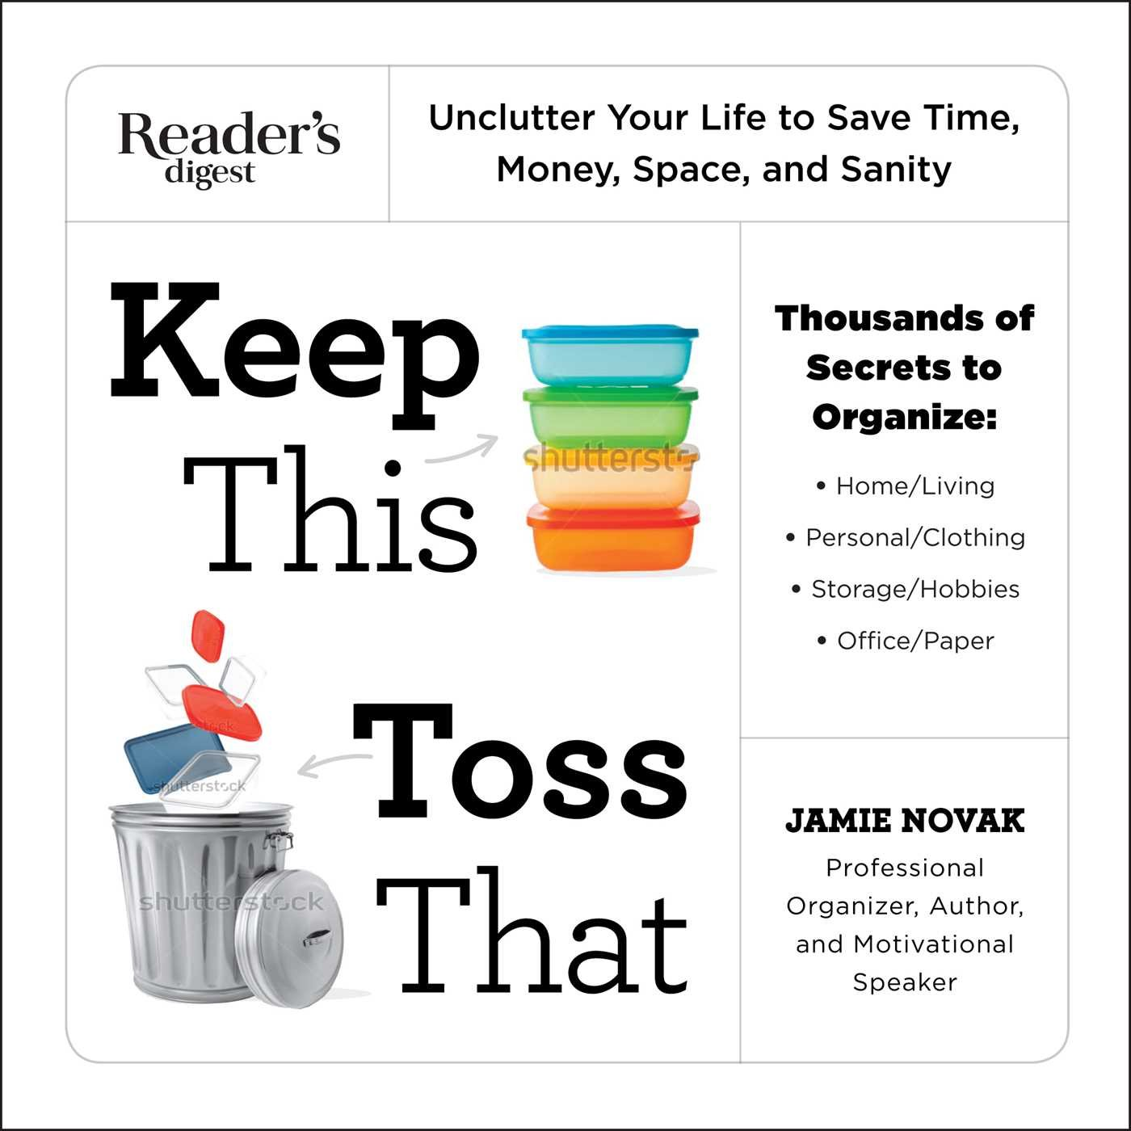
中文书名：《这个留，那个扔：整理一下你的生活，能节约你的时间、空间和金钱，还能让你头脑清楚、精神奕奕》
英文书名：KEEP THIS, TOSS THAT: Unclutter Your Life to Save TIme, Money, Space, and Sanity
作 者：Jamie Novak
出 版 社：Readers Digest
代理公司：Biagi/ANA/Jessica Wu
出版时间：2015年3月
代理地区：中国大陆、台湾
页 数：304
审读资料：电子稿
类 型：时尚生活

内容简介：

每个人都需要能快速地回答这样一个问题——“这东西，我该扔了，还是留着？”如果你能快速地回答它，那么你可以节约你的时间、金钱、空间，而且整个人也会变头脑清楚，精神奕奕。

你终于鼓足勇气去清理你的橱柜了。你勇敢地、慢慢地打开橱柜的门，你知道那些装着食物的瓶瓶罐罐会像决堤的洪水一般喷涌而出。你默默地捡起它们，按照形状、大小将它们重新摆放整齐。你知道你完全不需要二十二个瓶瓶罐罐，但是你却不知道哪几个该扔掉，哪几个该留下。突然间，你觉得这些装着沙拉酱的小的瓶瓶罐罐跟锅碗瓢盆一样重要。你根本不知道该扔掉哪个，所以你又把它们放回到橱柜里，然后迅速第关上橱柜的门。

我们生活中有很多与之类似的习惯，不善于整理生活，其实要解决这个问题只需要做一件事情：帮自己做决定——哪个该扔？哪个该留？我们每年要在使自己的生活变得井然有序这件事上花大把大把的金钱，其实，我们只需要弄明白在买东西的时候什么该扔、什么该留就可以了。

你知道防晒霜的有效期是多久吗？如果今天你扔掉了你的花瓶，明天你会后悔吗？如果你有客人，抽屉里要放多少浴巾合适？辣椒酱是不是过期了？

你的所有盘子、被子都需要放在箱子里吗？多长时间你需要查看一下你的银行对账单？所有这些问题都可以在本书中找到答案。

作者简介：

杰米·诺瓦克（Jamie Novak）整理专家、作家、励志演说家。她曾以整理专家的身份出现在居家频道、“更好”电视台、美国家庭购物频道、美好家园、女人世界、玛莎·斯图尔特的一整天等多个节目和多家媒体上。她还主持了每周一次的广播节目——《跟杰米学整理》。她的公司位于新泽西的于史考区原市、加利福尼亚的洛杉矶。关于她的更多信息，请登录：www.JamieNovak.com。

谢谢您的阅读！
请将反馈信息发至：吴伊裴（Jessica Wu）
安德鲁·纳伯格联合国际有限公司北京代表处
北京市海淀区中关村大街甲59号中国人民大学文化大厦1705室
邮编：100872
电话：010-82449901
传真：010-82504200
Email：jessica@nurnberg.com.cn
网址：http://www.nurnberg.com.cn
微博：http://weibo.com/nurnberg
豆瓣小站：http://site.douban.com/110577/
微信订阅号：ANABJ2002

